**Отчет по самостоятельной работе №1**

**по дисциплине МДК 01.01 “** **Технология разработки программного обеспечения”.**

Выполнили: студенты

группы 319

Гореванова Арина Игоревна,

Салаватова Сакинат Махмудовна

Дата 25.11.2024

**Цель работы:**

Научиться устанавливать операционную систему на базе ядра Linux в VirtualBox, настраивать виртуальную машину и работать с основными командами операционной системы.

**Основная структура задания**

Задание №1: Подготовка виртуальной машины в VirtualBox

* 1. 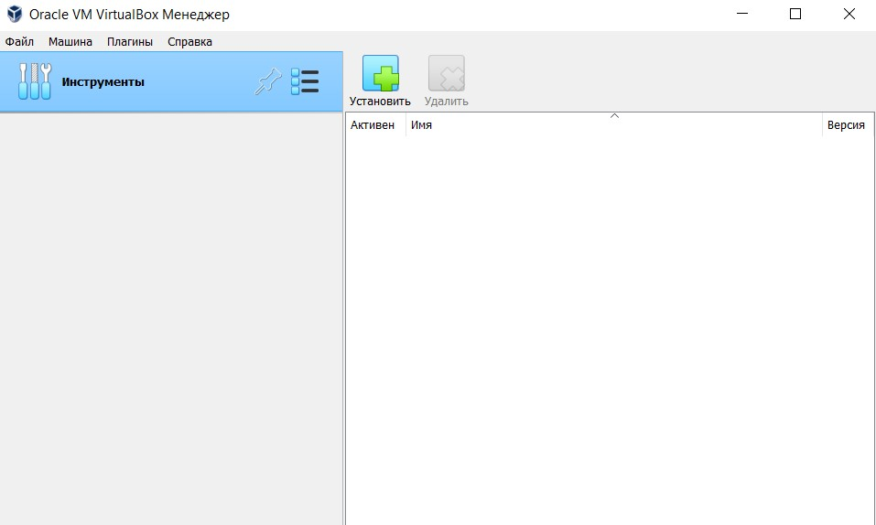Установили и настроили VirtualBox
  2. Создалаи виртуальную машину и настроили её параметры: оперативная память, процессор, размер диска.

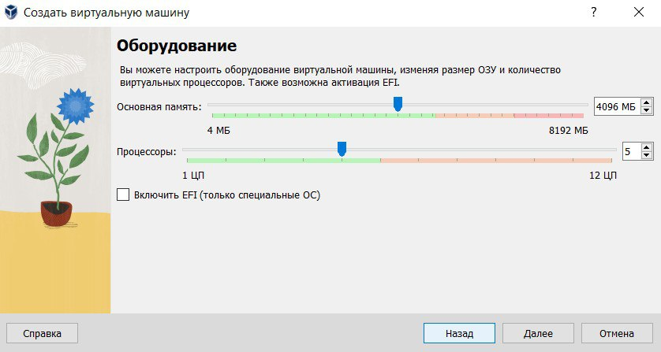

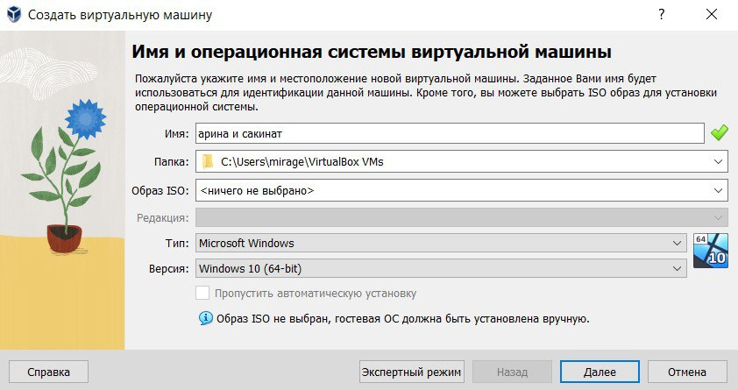

Задание №2: Установка ОС Linux в виртуальной машине

1. Скачали Linux Ubuntu и подключили к виртуальной машине.

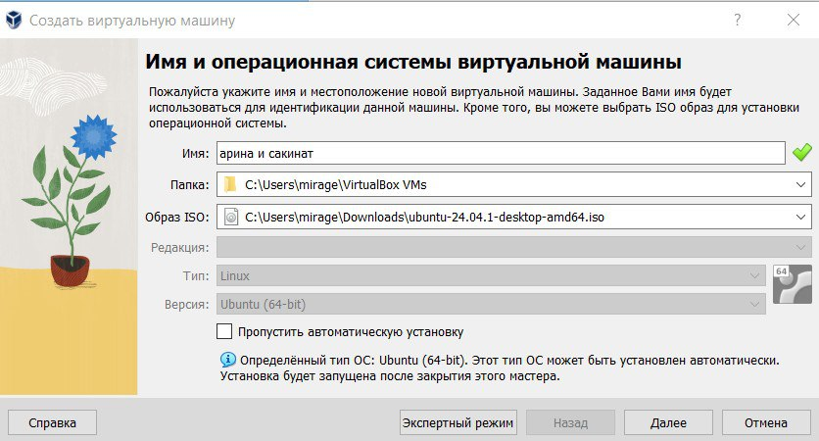

1. Установка и запуск ОС Linux.

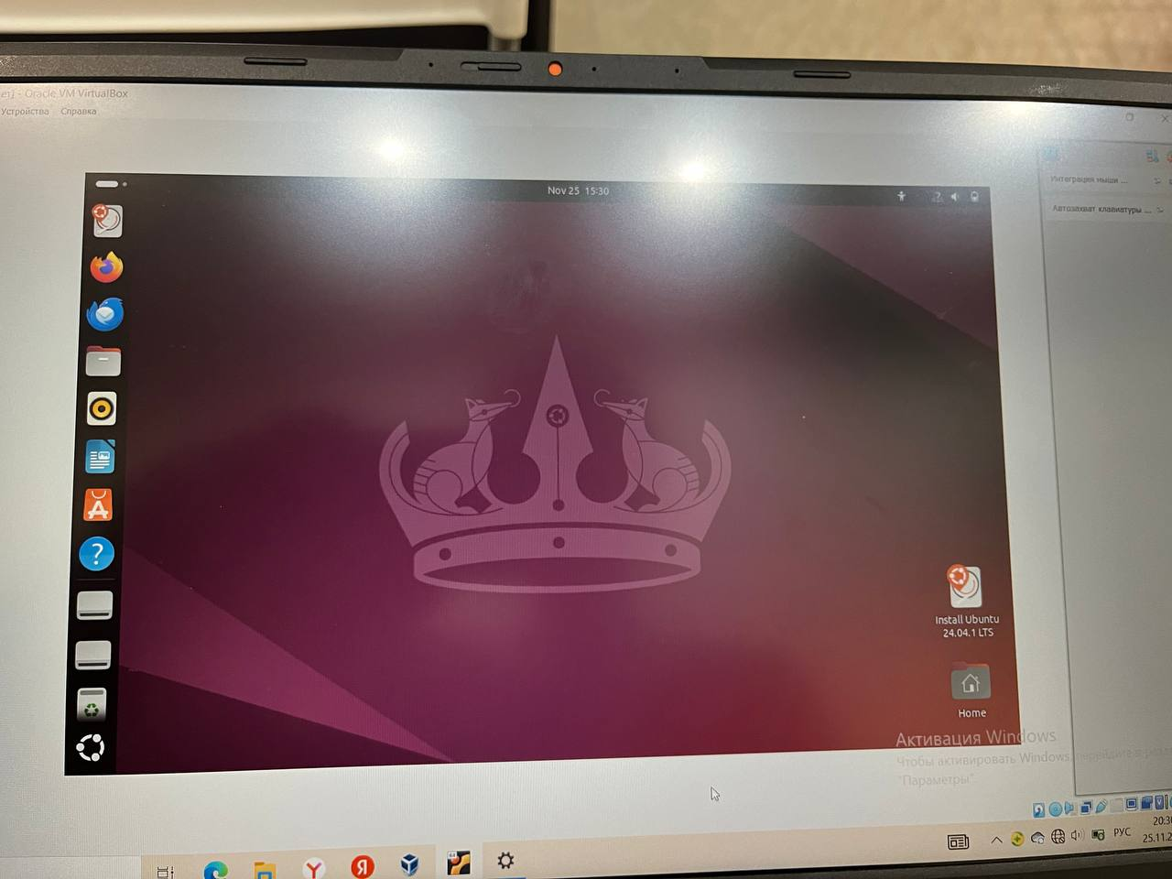

Задание №3: Настройка резервного копирования системных файлов

* Настроила резервное копирование важных системных файлов.

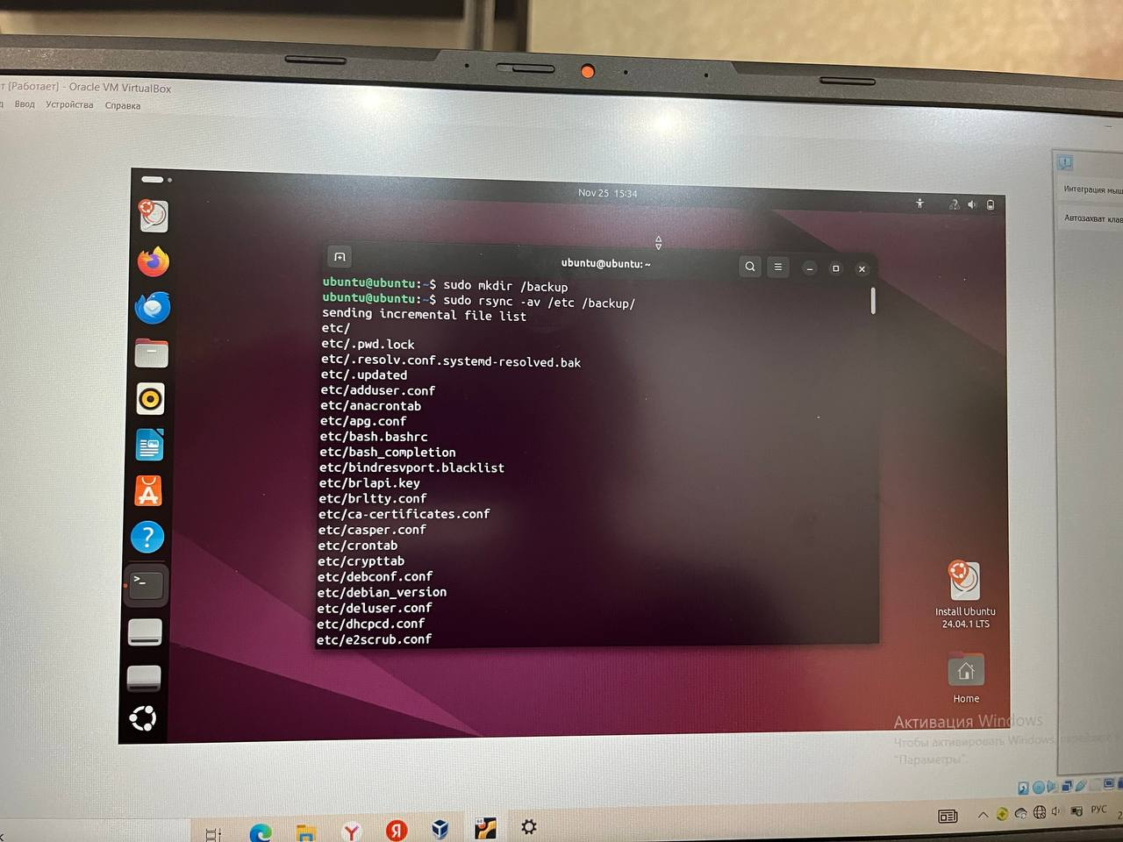

* Проверили корректность выполнения процесса резервного копирования.



Задание №4: Создание и работа с файлами через vim

1. Создали 3 директории.

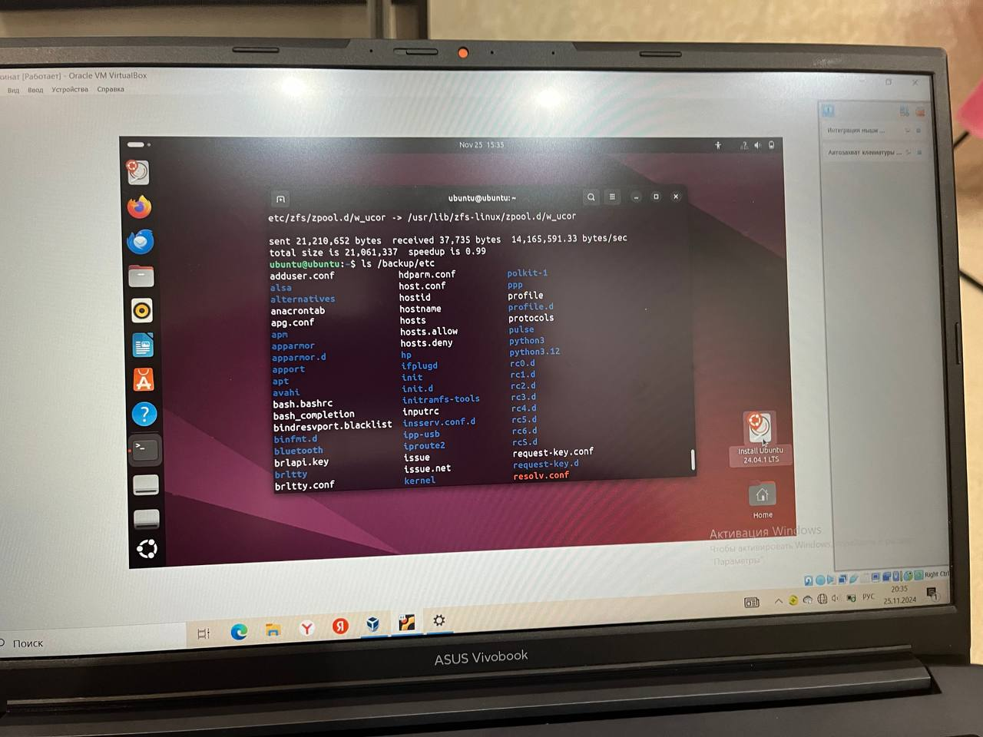

Задание №5: Создание и редактирование конфигурационных файлов

1. Для поверки изменений в hosts была использована команда.

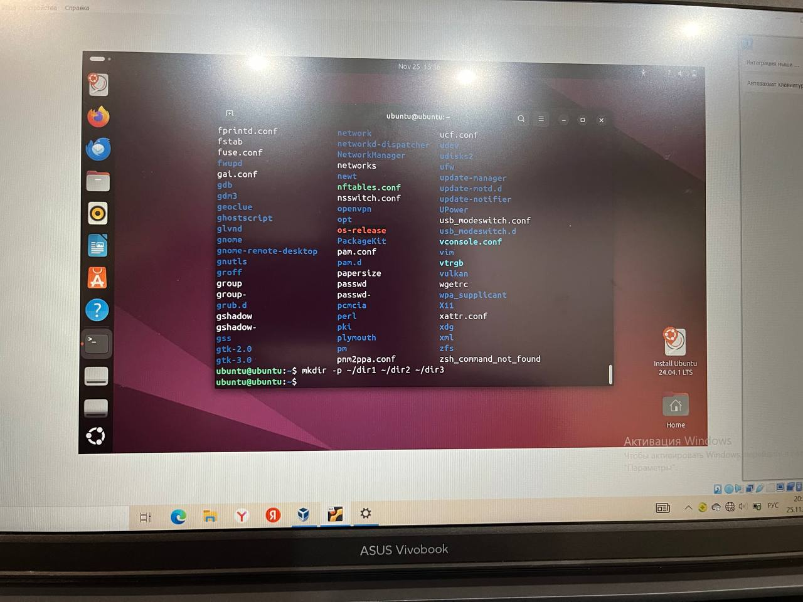

**Выводы работы:**

Научились устанавливать операционную систему на базе ядра Linux в VirtualBox, настраивать виртуальную машину и работать с основными командами операционной системы.